**用户管理模块系统设计报告**

分析设计员：张博文

用户管理是管理员对当前已存在的用户信息（老师、学生）进行增删改查等操作：

1. 查看用户信息：

管理员登录进入系统界面后，可以点击页面左侧的学生管理或者老师管理标签，页面主体部分将以表格的形式显示对应类型的用户详细信息，并且有搜索框，管理员可以通过输入姓名作为关键字对用户进行搜索查看。

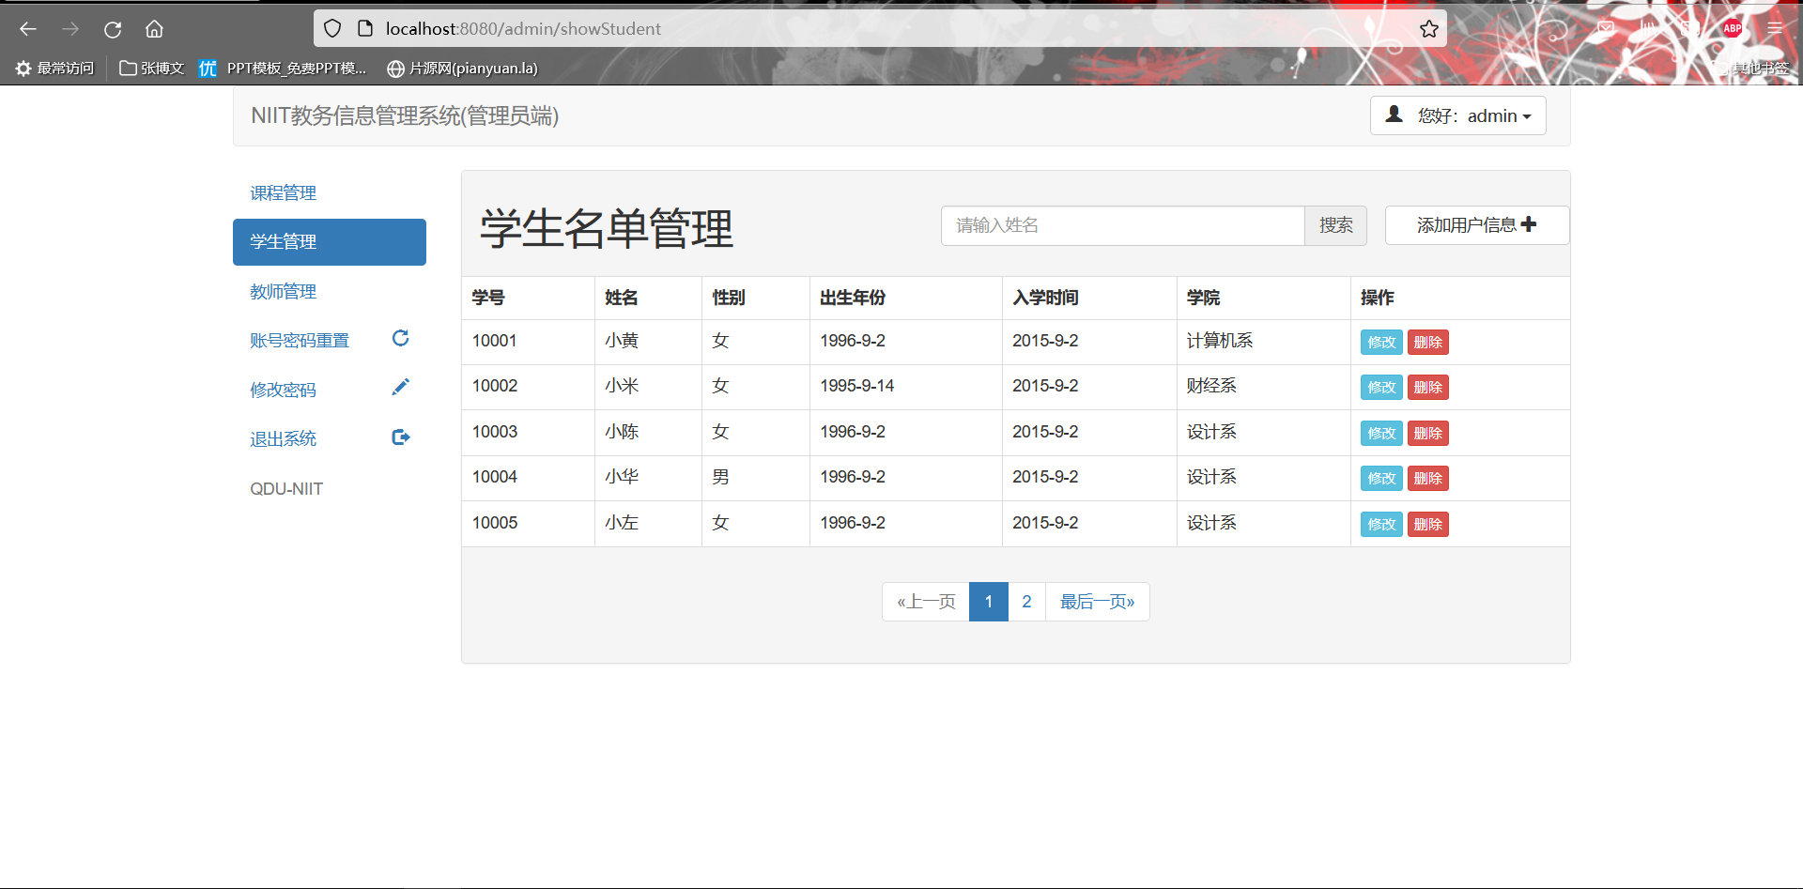

Json字符串StudentList：{userid（string），username（string），sex（string），birthyear（string），grade（string）,collegeName(string)}

Json字符串TeacherList{userid（string），username（string），sex（string），birthyear（string），degree(string),title(string),grade（string）,collegeName(string)}

1. 添加用户信息：

选择学生或老师管理标签后，管理员可以在用户详细信息上方点击添加用户信息按钮进入信息添加界面；管理员在用户信息添加界面输入用户详细信息后点击提交按钮即可成功添加。

方法addStudent：输入{userid（string），username（string），sex（string），birthyear（string），grade（string）,collegeName(string)}

方法addTeacher：{userid（string），username（string），sex（string），birthyear（string），degree(string),title(string),grade（string）,collegeName(string)}

1. 修改，删除用户信息

选择学生或老师管理标签后，管理员可以在用户详细信息表格中选择想要修改或删除的用户信息，在操作列中进行操作。若点击修改按钮进入修改界面，若点击删除按钮，则直接删除该用户信息。

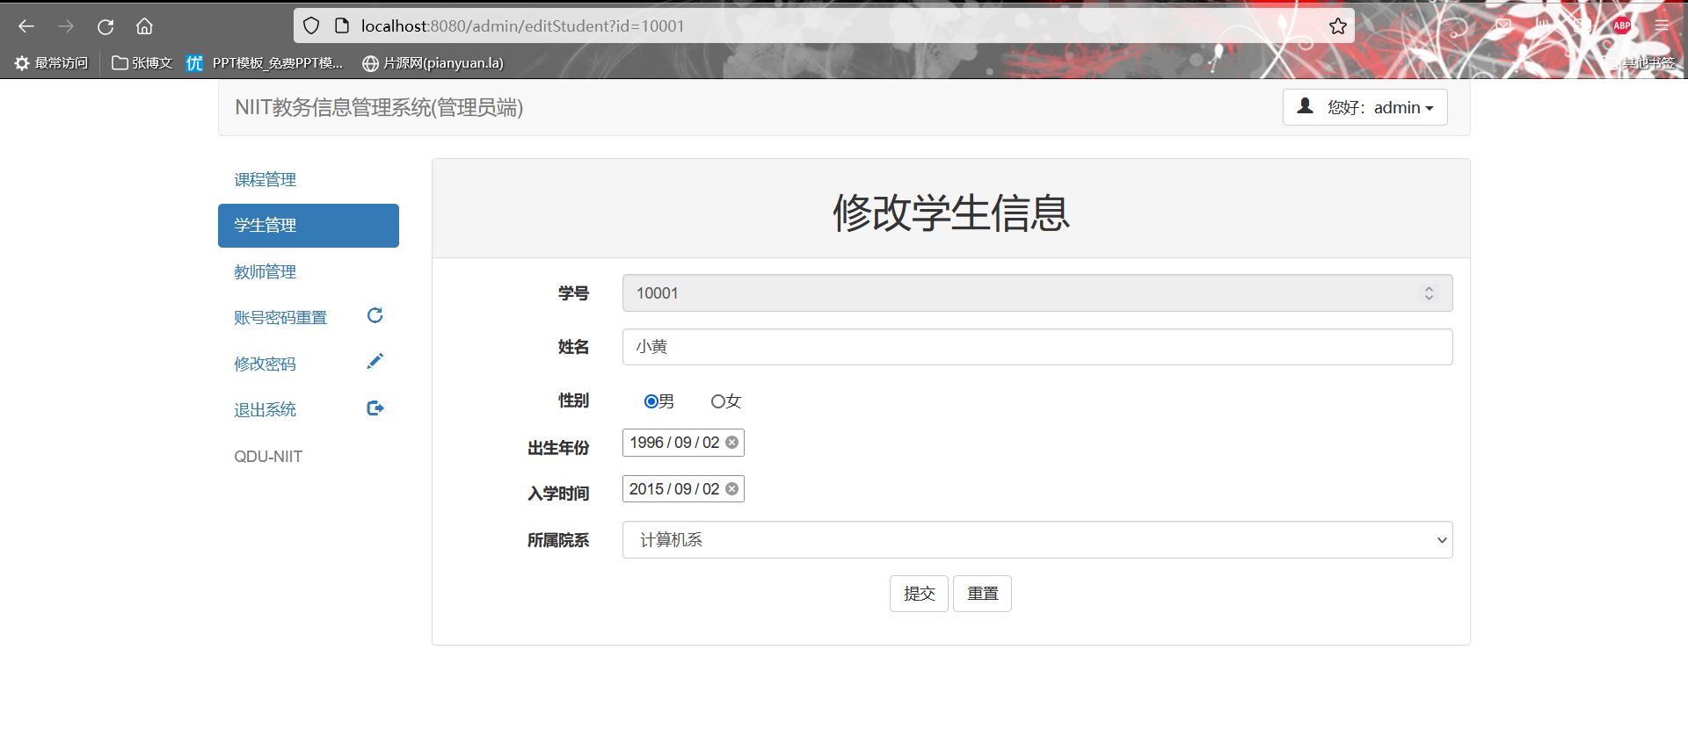

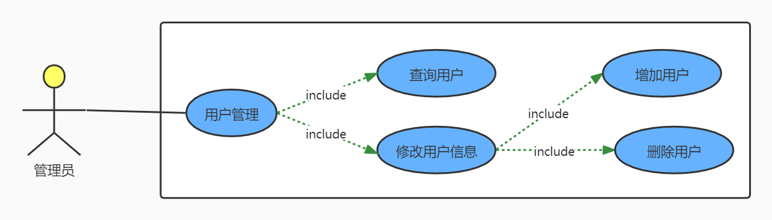

方法editStudent：输入{userid（string），username（string），sex（string），birthyear（string），grade（string）,collegeName(string)}

方法editTeacher：{userid（string），username（string），sex（string），birthyear（string），degree(string),title(string),grade（string）,collegeName(string)}

方法removeUser：接受Studen或Teacher类对象